Historia dla dzieci
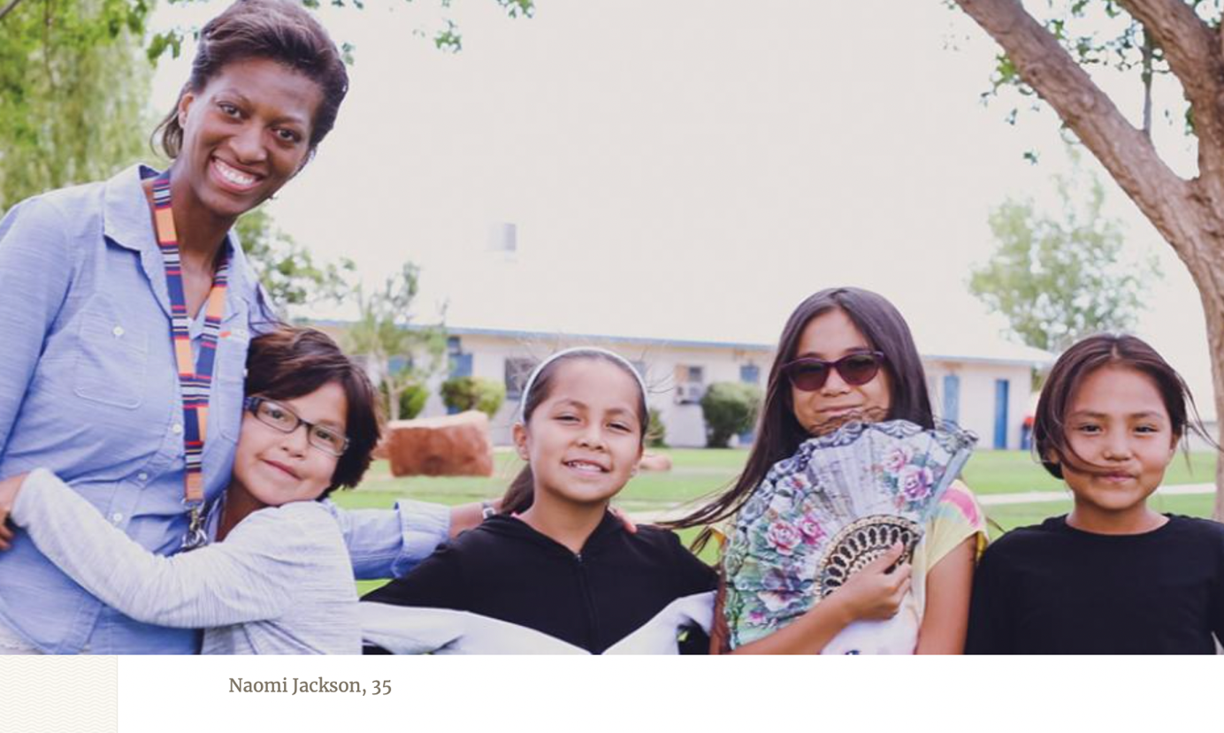
UPARTA MALENA

Opiekunka dziewcząt myślała, że jest uparta, ale potem spotkała 11-letnią Malenę.
Naomi, opiekunka dziewcząt w Holbrook Awentystycznej Szkole Indian, próbowała obudzić Malenę śpiewając jej o 6 rano piosenkę.
Łaskotała ją, klepała po ramieniu i delikatnie kołysała. Malena nadal spała.
Wezwała ją do energicznych zawodów w przeciąganie koca. Malena zagrała w grę, ale 25 minut później już spała.
Malena nie chciała też sprzątać swojego pokoju ani odrabiać lekcji.
Jednak największym wyzwaniem dla opiekunki dziewcząt było przekonanie Maleny do wzięcia prysznica. Próbowała wszystkiego, co przyszło jej do głowy, aby przekonać dziewczynkę do mycia się. Nie chodziło o to, że Malena nie chciała brać prysznica. Po prostu chciała się myć wtedy, kiedy miała na to ochotę. Niestety, Malena rzadko chciała się myć, kiedy opiekunka chciała, żeby się myła.
Noami mogła być sfrustrowana uporem Maleny, ale ona sama również była uparta. Opiekunka i Malena zawsze wieczorem przed snem śpiewały piosenkę o Jezusie. Potem dziewczynka brała ręce dziekanki, by modlić się o długą listę próśb.
"Drogi Jezu, proszę, abyś pobłogosławił moją babcię, proszę, abyś pobłogosławił syna pani Kennedy, proszę, abyś pobłogosławił..." modliła się Malena.
Kiedy skończyła, zaciskała ręce na szyi opiekunki i krzyczała: "Suszarka!". Opiekunka włączała niewidzialną suszarkę do włosów i przystępowała, z efektami dźwiękowymi, do ,,usunięcia” ramion Maleny z jej szyi. W miarę jak dmuchała suszarką, topniały również wyzwania dnia.
Z upływem miesięcy Malena zaczęła być mniej uparta w kwestii brania prysznica. Jednak po kilku dniach udanych pryszniców, Noami przyłapywała Malenę w pełni ubraną, siedzącą przy biurku ze spokojnym wyrazem twarzy i odkładającą czas mycia, na później.
"Pod prysznic!" - krzyknęła.
Malena wiedziała, jak być upartą. Ale opiekunka dziewcząt również.
Zanim minęła połowa roku szkolny, Malena rzadko kiedy miała problem z punktualnym wzięciem prysznica. Praca z nią stała się łatwa. Pewnego wieczoru przyszła do internatu z napojem, który chciała wypić przed snem. Nie zdawała sobie sprawy, że jeśli go wypije nie będzie dobrze spała. Wywiązała się kłótnia. W końcu, wtulona pod kołdrę, ze łzami w oczach, Malena odmówiła śpiewu, modlitwy i włączenia ,,suszarki”. Kiedy Noami wychodziła z pokoju, szepnęła przy łóżku Maleny: "Kocham cię". Malena milczała, nadal nie śpiąc.
Następnego ranka, opiekunka dziewcząt szła korytarzem, aby upewnić się, że uczennice przygotowują się do szkoły. Nagle na korytarz wyszła Malena. Noami zatrzymała się, podekscytowana widokiem ukochanej śpioszki, która o tak wczesnej porze wyszła z łóżka. Malena owinęła wokół niej ramiona z uściskiem. "Przepraszam za moje zachowanie wczorajszego wieczoru" - powiedziała.
"Przepraszam, że byłam sfrustrowana," odpowiedziała opiekunka dziewcząt.
Nie tylko dzieci uczą się w tej szkole. Noami mówi: "Kiedy ja próbuję nauczyć Malenę, co to znaczy być naśladowcą Jezusa, ona uczy mnie o Bożej łasce". Opiekunka dziewcząt pragnie być mniej uparta.

